Программирование на языках ВЫСОКОГО уровня

Лекции (3 семестр)

Содержание

Язык С++. Базовые понятия объектно-ориентированного программирования 4
Понятие класса 4
Объединение в классе данных и операций над ними 4
Понятие объекта 6
Управление доступом к свойствам и методам класса 7
Свойства класса 9
Методы класса 11
Конструктор 12
Деструктор 14
Константные объекты и методы 15
Организация графического интерфейса 18
Понятие графического интерфейса пользователя 18
Понятие программы, управляемой событиями 18
Организация многооконного интерфейса 28
Понятие действия. Реализация главного меню программы 31
Создание диалогового окна 38
Передача данных между окнами 42
Язык С++. Дополнительные возможности 50
Перегрузка операций 50
Дружественные функции 54
Статические элементы класса 56
ПРИЛОЖЕНИЕ 1. Расширения языка C++, напрямую не связанные с ООП 58
Перегрузка функций 58
Ссылка – новый тип данных 59
Аргументы функции, задаваемые по умолчанию 60
Типизированные константы 60
ПРИЛОЖЕНИЕ 2. основные свойства, методы и события элементов управления 62
Нажимная кнопка QPushButton 62
Кнопка-флажок QCheckBox 62
Метка QLabel 63
Счетчик QSpinBox 63
Комбинированный перечень QComboBox 64
Строка редактирования QLineEdit 65
Таблица значений QTableWidget 66
Элемент таблицы QTableWidgetItem 68
Литература 69

Язык С++. Базовые понятия объектно-ориентированного программирования

Понятие класса
Язык С++ – это расширение языка С. Этот язык был разработан Бьерном Страуструпом в начале 80-х годов в Bell Laboratories. Главное отличие языка С++ от С в том, что в нем появился новый тип данных – так называемый класс.
Класс в чем-то похож на тип данных «структура», но имеет ряд принципиальных отличий:
- в классе объединены данные и операции над этими данными;
- имеются различные уровни доступа к данным и методам класса;
- один класс может наследовать данные и методы другого класса.

Замечание. Класс, как и структура, – это тип данных определяемый пользователем, т.е. программист может порождать свои классы, тем самым расширяя множество базовых типов данных. Например, программист может создать класс Matrix, который будет хранить в себе элементы матрицы и выполнять такие операции как сложение, вычитание, умножение и транспонирование матриц.

Объединение в классе данных и операций над ними
Объединение в классе данных и операций делает невозможным применение к данным недопустимых операций, поэтому данные всегда находятся в корректном состоянии.
Данные, хранящиеся в классе, также называют свойствами класса, а операции над этими данными – методами класса.

Пример:
Создадим класс «питон» для одноименной игры. Питон состоит из сегментов. При этом длина питона может, как увеличиваться, так и уменьшаться, соответственно увеличивается и уменьшается количество сегментов. Длина питона не может быть менее 3-х сегментов. Первый сегмент питона называется головой, а остальные – его телом. Тело питона передвигается вслед за своей головой, т.е. каждый сегмент питона повторяет траекторию движения головы. Движением головы, а, следовательно, и питона, можно управлять, давая команды «вверх», «вниз», «вправо» и «влево».
0 | 1 | 2 | 3 | 4 | 5 | 6 | 7 |  | 0 | 1 | 2 | 3 | 4 | 5 | 6 | 7
1 |  |  |  |  |  |  |  |  | 1
2 |  |  |  |  |  |  |  |  | 2
3 |  | * | * | * |  |  |  |  | 3 |  | * | * | *
4 |  | * |  | * | + |  |  |  | 4 |  | * |  | * | * | +
5 |  | * |  |  |  |  |  |  | 5 |  | *
6 |  | * |  |  |  |  |  |  | 6
7 |  |  |  |  |  |  |  |  | 7
Рис. Питон движется вправо

Фрагмент объявления класса:

// Точка в двумерной системе координат
struct TPoint
{
int x, y;
};

// Питон, состоящий из сегментов
class TPhyton
{
......

// Увеличить или уменьшить длину питона
void IncreaseBy(unsigned int delta=1);
void DecreaseBy(unsigned int delta=1);

// Переместить питона (его голову) вверх, вниз, влево, вправо
void MoveUp();
void MoveDown();
void MoveLeft();
void MoveRight();

// Переместить питона в прежнем направлении
void Move();

// Отрисовать питона
void Draw();
// Стереть питона
void Erase();

......

// Сегменты, из которых состоит питон
TPoint fSegments[100];
// Текущая длина питона
unsigned int fLength;

......
};

Для того чтобы использовать класс нужно создать его экземпляр. Экземпляр класса еще называют объектом.

Окончание занятия №1 (лекция)

Понятие объекта
Объект – это переменная типа «класс». От одного класса можно порождать множество объектов.
Доступ к свойствам и методам объекта осуществляется в следующем формате:
<имя объекта>.<название свойства>
<имя объекта>.<название метода>

Пример:
int _tmain(int argc, _TCHAR* argv[])
{
TPhyton Phyton; // питон длиной 3 сегмента, в позиции (10,10) и
// с направлением движения влево
char Key; // клавиша управления
int step; // кол-во шагов игры

// Управляем движением питона с помощью клавиш

// Отрисовать питона в позиции по умолчанию
Phyton.Draw();

step= 0; // игра начинается
do
{
// Ждем от пользователя направления питона
Key= _getch();

// Стираем питона
Phyton.Erase();

// Передвигаем питона
if (Key == '8') Phyton.MoveUp(); // вверх
else if (Key == '2') Phyton.MoveDown(); // вниз
else if (Key == '4') Phyton.MoveLeft(); // вправо
else if (Key == '6') Phyton.MoveRight(); // влево
else Phyton.Move(); // в том же направлении

// Отрисовываем питона в новой позиции
Phyton.Draw();

step++; // игра продолжается

// Увеличиваем длину питона каждые 10 шагов
if((step%10) == 0) Phyton.IncreaseBy(1);
}
while(Key != 'q'); // завершаем игру по символу 'q'

return 0;
}

Каждый объект обладает своей копией данных, которые модифицируются независимо от данных других объектов. Память под данные выделяется автоматически при создании объекта. Также при создании объекта данным могут быть присвоены первоначальные значения.

Пример:
int _tmain(int argc, _TCHAR* argv[])
{
TPhyton Phyton[2]; // два питона
int step; // кол-во шагов игры

// "Забег" двух питонов

// Устанавливаем первого питона в позицию (10, 5)
Phyton[0].SetPosition(10, 5);
// Устанавливаем второго питона в позицию (10, 15)
Phyton[1].SetPosition(10, 15);

// Передвигаем питонов влево (направление по умолчанию)
for(step=0; step < 10; step++)
{
// Отрисовываем питонов
Phyton[0].Draw();
Phyton[1].Draw();

_getch();

// Перемещаем питонов
Phyton[0].Move();
Phyton[1].Move();

// Стираем питонов
Phyton[0].Erase();
Phyton[1].Erase();
}

return 0;
}

Управление доступом к свойствам и методам класса
В языке С++ можно ограничить доступ к отдельным свойствам и методам класса. Во-первых, это делается для того, чтобы защитить данные и методы от неправильного и несанкционированного использования. Во-вторых, это позволяет скрыть детали реализации класса, что дает возможность разрабатывать класс, не затрагивая остальные компоненты программы.

Для ограничения доступа используются спецификаторы доступа: public, protected и private.
Спецификатор доступа | Описание | С точки зрения пользователя класса
private | данные и методы класса доступны только для методов этого класса | данные и методы класса не доступны вне класса
public | данные и методы класса доступны во всей программе | данные и методы класса доступны вне класса
protected | данные и методы класса доступны только для методов производных классов | данные и методы класса не доступны вне класса

Хорошим тоном считается помещать все данные класса в приватную часть, а чтение или изменение этих данных выполнять с помощью методов, помещаемых в открытую часть класса.

Пример:
// Питон, состоящий из сегментов
class TPhyton
{
public:

......

// Увеличить или уменьшить длину питона
void IncreaseBy(unsigned int delta=1);
void DecreaseBy(unsigned int delta=1);

// Переместить питона (его голову) вверх, вниз, влево, вправо
void MoveUp();
void MoveDown();
void MoveLeft();
void MoveRight();

// Переместить питона в прежнем направлении
void Move();

// Отрисовать питона
void Draw();
// Стереть питона
void Erase();

private:

// Сегменты, из которых состоит питон
TPoint fSegments[100];
// Текущая длина питона
unsigned int fLength;

......
};

int _tmain(int argc, _TCHAR* argv[])
{
TPhyton Phyton; // питон из трех сегментов

Phyton.IncreaseBy(1); // так можно увеличить длину питона,
Phyton.fLength++; // а так нет – будет синтаксическая ошибка

return 0;
}

Окончание занятия №2 (практика)

Свойства класса
Свойства класса – это данные или переменные, принадлежащие классу. Их еще называют элементами-данными или данными-членами.

Свойствами класса могут быть переменные любых типов данных, за исключением самого этого класса, т.е. класс не может содержать сам себя. С другой стороны свойствами могут быть:
– объекты других классов;
– указатели на объекты других классов;
– указатели на объекты этого класса.

Вхождение одних объектов (классов) в другие называется агрегацией.
Агрегация может означать как физическое вхождение одного объекта в другой, так и концептуальное.

Пример.
Пример физической агрегации из жизни. В состав компьютера входят следующие компоненты: монитор, системный блок, клавиатура и мышь. В свою очередь системный блок состоит из материнской платы, процессора, памяти, видеокарты, жесткого диска, блока питания и корпуса.

Пример.
Пример концептуальной агрегации из жизни. Акционер владеет акциями, но они не входят в него физически.

Помимо физической и концептуальной агрегации в программировании различают агрегацию по значению и по ссылке. Агрегация по значению применяется, когда вложенный объект не может существовать без внешнего объекта или такая ситуация не имеет смысла. Агрегация по ссылке используется, когда вложенный объект может существовать независимо от внешнего объекта.
Главное отличие агрегации по значению от агрегации по ссылке заключается в том, что при уничтожении внешнего объекта вложенный объект в первом случае будет уничтожен, а во втором – не обязательно.

Пример.
// Охотник за питонами. Пример концептуальной агрегации и агрегации по значению
class TPhytonHunter
{
public:

......

// Переместить охотника вверх, вниз, влево, вправо
void MoveUp();
void MoveDown();
void MoveLeft();
void MoveRight();

......

// Отрисовать охотника
void Draw();
// Стереть охотника
void Erase();

// "Схватить" питона. Питона удается схватить,
// если позиция охотника и головы питона совпадают
void CatchPhyton(TPyton &Phyton);

private:
// Пойманные питоны
TPhyton fPhytons[100];
// Кол-во пойманных питонов
unsigned int fPhytonCount;
};

int _tmain(int argc, _TCHAR* argv[])
{
TPhytonHunter Hunter; // выделяется память под охотника, включащего в себя
// 100 питонов, каждый из которых сотоит из 100
// сегментов

......

return 0;
}

Пример.
// Охотник за питонами. Пример концептуальной агрегации и агрегации по ссылке
class TPhytonHunter
{
public:

......

// "Схватить" питона. Питона удается схватить,
// если позиция охотника и головы питона совпадают
void CatchPhyton(TPyton *Phyton);

private:
// Пойманные питоны
TPhyton *fPhytons[100];
// Кол-во пойманных питонов
unsigned int fPhytonCount;
};

int _tmain(int argc, _TCHAR* argv[])
{
TPhytonHunter Hunter; // выделяется память только под охотника, память под
// питонов в не выделяется

......

return 0;
}

Методы класса
Методы класса – это функции, объявленные внутри класса, и реализующие операции над данными класса. Методы класса еще называют функциями-членами или элементами-функциями.

Тело функции, принадлежащей классу, может определяться как внутри описания класса, так и вне его. Когда тело функции определяется вне тела класса, перед именем функции ставится префикс из имени класса и операции разрешения видимости ::.

Пример.
// Питон, состоящий из сегментов
class TPhyton
{
public:

......

// Задать позицию питона (его головы). При этом тело питона
// "тянется" слева-направо
void setPosition(unsigned int x, unsigned int y);

// Получить позицию питона (его головы)
TPoint Position()
{
return fSegments[0];
}

......

// Получить длину питона
unsigned int Length()
{
return fLength;
}

......

// Отрисовать питона
void Draw();
// Стереть питона
void Erase();

......
};

// Задать позицию питона (его головы). При этом тело питона
// "тянется" слева-направо
void TPhyton::setPosition(unsigned int x, unsigned int y)
{
for(int i= 0; i < fLength; i++)
{
fSegments[i].x= x+i;
fSegments[i].y= y;
}
}

// Отрисовать питона
void TPhyton::Draw()
{
// Голову питона отрисовываем знаком '+', а тело - знаком '*'
for(int i=0; i<fLength; i++)
{
gotoxy(fSegments[i].x, fSegments[i].y);

if(i == 0) printf("+");
else printf("*");
}
}

// Стереть питона
void TPhyton::Erase()
{
for(int i=0; i<fLength; i++)
{
gotoxy(fSegments[i].x, fSegments[i].y);
printf(" ");
}
}

Окончание занятия №3 (лекция)

Конструктор
Помимо обычных методов в классе имеется ряд специальных, которые определяют способы создания, преобразования и уничтожения объектов. Рассмотрим два из них: конструкторы и деструкторы. Начнем с конструкторов.

Конструктор – это метод, который автоматически вызывается сразу после создания объекта, т.е. после выделения памяти под данные объекта.
Для конструктора выполняются следующие правила:
- имя конструктора должно совпадать с именем класса;
- конструктор не может возвращать значение, поэтому возвращаемый тип данных не указывается;
- если не определен ни один конструктор, то компилятор генерирует конструктор по умолчанию, не имеющий параметров и ничего не выполняющий;
- нельзя явно вызывать конструктор.

Замечание. Если объявлен конструктор с параметрами, то компилятор не генерирует конструктор по умолчанию, т.е. он отсутствует в классе.

Конструктор чаще всего используется для задания первичных значений данным объекта и/или выделения динамической памяти. Логика конструктора полностью определяется разработчиком класса.
В классе возможно объявление нескольких конструкторов. В этом случае конструкторы определяют различные способы инициализации объектов.

Пример:
// Питон, состоящий из сегментов
class TPhyton
{
public:
// Конструктор по умолчанию
TPhyton();
// Конструктор с параметрами: задается позиция и длина питона
TPhyton(unsigned int x, unsigned int y, unsigned int Length);

// Задать позицию питона (его головы). При этом тело питона
// "тянется" слева-направо
void setPosition(unsigned int x, unsigned int y);

......
};

// Конструктор по умолчанию
TPhyton::TPhyton()
{
// По умолчанию питон состоит из трех сегментов,
// его голова находится в позиции (10, 10) и
// "тянется" он слева-направо
fLength= 3;
setPosition(10, 10);
}

// Конструктор с параметрами: задается позиция и длина питона.
// Питон "тянется" слева-направо
TPhyton::TPhyton(unsigned int x, unsigned int y, unsigned int Length)
{
// Длина питона не может быть менее 3-х сегментов
fLength= Length;
if(fLength < 3) fLength= 3;

setPosition(x, y);
}

int _tmain(int argc, _TCHAR* argv[])
{
TPhyton Phyton(10, 15, 5); // вызывается конструктор с параметрами
TPhyton Phytons[2]; // дважды вызывается конструктор по умолчанию:
// для Phytons[0] и Phytons[1]

TPhyton *Phyton1; // конструктор здесь не вызывается,
Phyton1= new TPhyton(1, 1, 3); // он вызывается здесь (конструктор с параметрами)

......

return 0;
}

Деструктор
Деструктор – это метод, который вызывается автоматически перед уничтожением объекта.
Для деструктора выполняются следующие правила:
- имя деструктора должно совпадать с именем класса и иметь префикс ~;
- деструктор не может иметь параметров;
- деструктор не может возвращать значение;
- компилятор генерирует деструктор по умолчанию, если он не определен в классе; этот деструктор ничего не выполняет.

Замечание. В отличие от конструктора деструктор, как и обычный метод, может быть вызван явно.

Деструктор чаще всего используется для уничтожения динамически выделенной памяти.

Пример:
/ Питон, состоящий из сегментов
class TPhyton
{
public:

......

// Деструктор
~TPhyton();

......
};

// Деструктор
TPhyton::~TPhyton()
{
Beep(8750, 300); // последний писк
}

int _tmain(int argc, _TCHAR* argv[])
{
TPhyton Phyton(10, 15, 5); // вызывается конструктор с параметрами
TPhyton Phytons[2]; // дважды вызывается конструктор по умолчанию:
// для Phytons[0] и Phytons[1]

TPhyton *Phyton1; // конструктор здесь не вызывается,
Phyton1= new TPhyton(1, 1, 3); // он вызывается здесь (конструктор с параметрами)

......

delete Phyton1; // вызывается деструктор для Phyton1

return 0; // 3 раза вызывается деструктор: для Phyton,
// Phytons[0] и Phytons[1]
}

Константные объекты и методы
Можно создать экземпляр класса с модификатором const. Ключевое слово const информирует компилятор, что содержимое объекта не должно изменяться после инициализации. Чтобы предотвратить изменение значений элементов константного объекта, компилятор генерирует сообщение об ошибке, если объект используется с не-константным методом.

Пример:
// Питон, состоящий из сегментов
class TPhyton
{
public:
// Конструкторы
TPhyton();
TPhyton(unsigned int x, unsigned int y, unsigned int Length);

// Деструктор
~TPhyton();

// Задать позицию питона (его головы)
void setPosition(unsigned int x, unsigned int y);
// Получить позицию питона (его головы)
TPoint Position() const;

// Увеличить или уменьшить длину питона
void IncreaseBy(unsigned int delta= 1);
void DecreaseBy(unsigned int delta= 1);

// Получить длину питона
unsigned int Length() const;

// Переместить питона (его голову) вверх, вниз, влево, вправо
void MoveUp();
void MoveDown();
void MoveLeft();
void MoveRight();

// Переместить питона в прежнем направлении
void Move();

// Отрисовать питона
void Draw() const;
// Стереть питона
void Erase() const;

......
};

// Получить длину питона
unsigned int TPhyton::Length()const
{
return fLength;
}

int _tmain(int argc, _TCHAR* argv[])
{
TPhyton Phyton1(10, 10); // не-константный объект
const TPhyton Phyton2(20, 20); // константный объект
TPoint Point;

Point= Phyton1.Position();

Phyton2.setPosition(Point.x, Point.y); // синтаксическая ошибка: вызов не-
// константного метода с константным объектом
Point= Phyton2.Position();

return 0;
}

Константные методы имеют следующие особенности:
- объявляются с ключевым словом const, которое следует за списком параметров;
- не могут изменять значения элементов данных класса;
- не могут вызывать не-константные методы класса;
- могут вызываться как для константных, так и не-константных объектов класса.

Окончание занятия №4 (практика)

Организация графического интерфейса

Понятие графического интерфейса пользователя
Современные программы должны обладать графическим интерфейсом пользователя (GUI – Graphic User Interface). GUI-программа обычно представляет собой множество окон, каждое из которых содержит множество элементов управления. Графические элементы управления еще называют виджетами (от англ. слова widget).

Рис. Окно программы

К виджетам относят кнопки, поля ввода, метки, списки и т.д. Более подробную информацию о виджетах см. в разделе Qt Widget Gallery.

Понятие программы, управляемой событиями
Сначала, рассмотрим, как реализуется управление в программе, созданной для работы в консольном (текстовом) режиме. В функции main() используется цикл опроса клавиатуры, который прерывается по нажатию определенной клавиши; а внутри цикла в зависимости от нажатой клавиши выполняется одно из предопределенных действий.
Пример.
int _tmain(int argc, _TCHAR* argv[])
{
TPhyton Phyton; // питон
char Key; // клавиша управления
......

// Управляем движением питона с помощью клавиш

......

do
{
// Ждем от пользователя направления питона
Key= _getch();

......

// Передвигаем питона
if (Key == '8') Phyton.MoveUp(); // вверх
else if (Key == '2') Phyton.MoveDown(); // вниз
else if (Key == '4') Phyton.MoveLeft(); // вправо
else if (Key == '6') Phyton.MoveRight(); // влево
else Phyton.Move(); // в том же направлении

......
}
while(Key != 'q'); // завершаем игру по символу 'q'

return 0;
}

В программах, имеющих графический интерфейс, такой цикл «спрятан» в операционной системе. Операционная система сама опрашивает внешние периферийные устройства и сигнализирует о том, что пользователь воздействовал на один из элементов управления, генерируя определенное событие.
Пример.
Если курсор мыши установлен на элементе управления «кнопка-флажок» и пользователь выполняет щелчок по левой кнопке мыши, то флажок сбрасывается (устанавливается) и генерируется соответствующее событие.

Каждому событию (сигналу) может быть сопоставлена функция; в результате она становится обработчиком события (слотом) и будет вызываться всякий раз, когда возникает событие.
Таким образом, GUI-программа является программой, которая управляется событиями, а ее реализация сводится к следующим шагам:
– созданию макета главного окна с помощью редактора форм;
– реализации обработчиков событий (слотов);
– связыванию обработчиков событий (слотов) с сигналами.

Пример.
Создадим программу «Примитивный калькулятор», которая может складывать, вычитать, умножать и делить два вещественных числа. При необходимости результат может стать одним из операндов выражения.
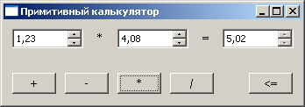
Рис. Пример работы программы

Окончание занятия №5 (лекция)

Шаг 0. Создание проекта с использованием классов QT Library.
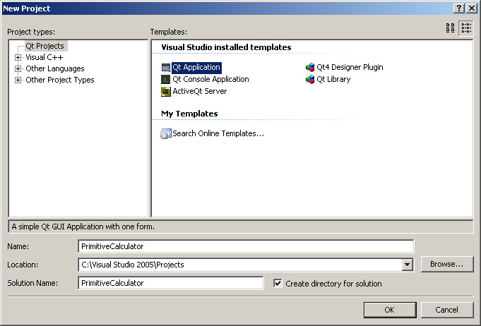
Рис. Начало создания проекта

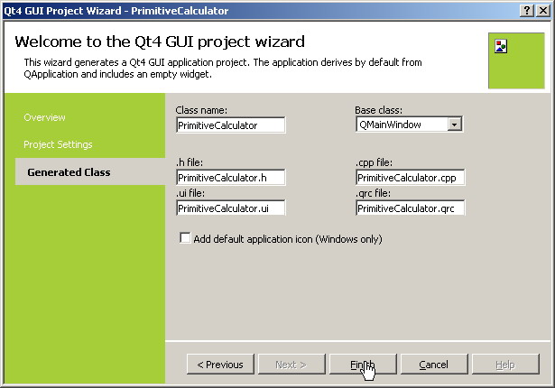
Рис. Окончание создание проекта

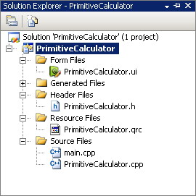
Рис. Созданный пустой проект

Шаг 1. Создание макета диалога с помощью редактора форм

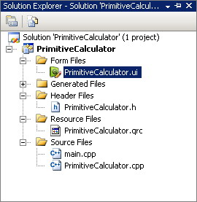
Рис. Выбор макет диалога в проекте

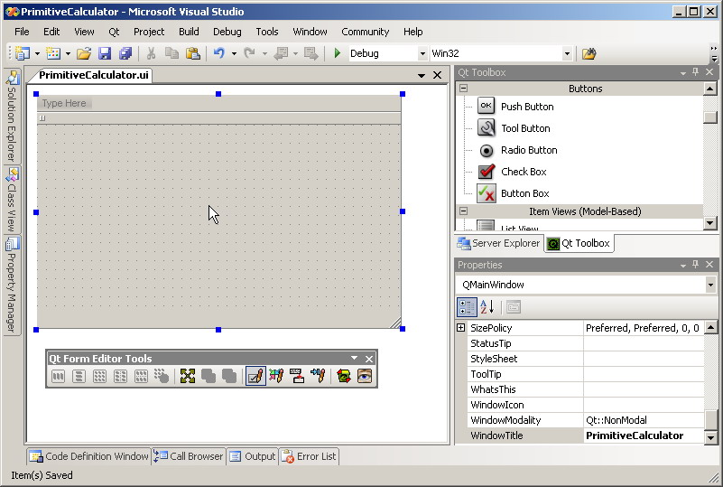
Рис. Редактор форм, содержащий исходный макет диалога

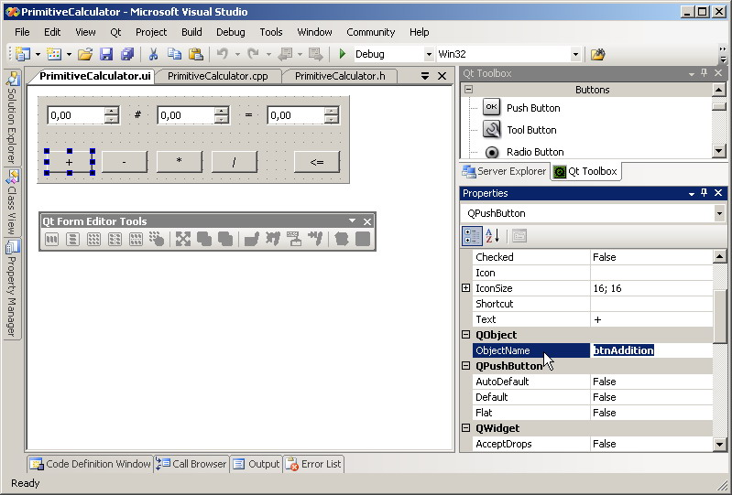
Рис. Готовый макет диалога

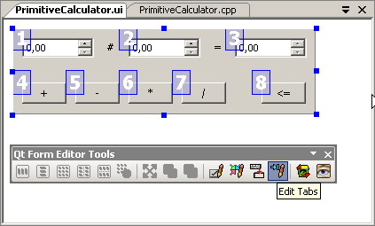
Рис. Настройка последовательности обхода виджетов
Шаг 2. Реализация обработчиков событий (слотов)

Действия в программе выполняются по нажатию одной из пяти кнопок, соответственно должно быть создано пять обработчиков событий (слотов).

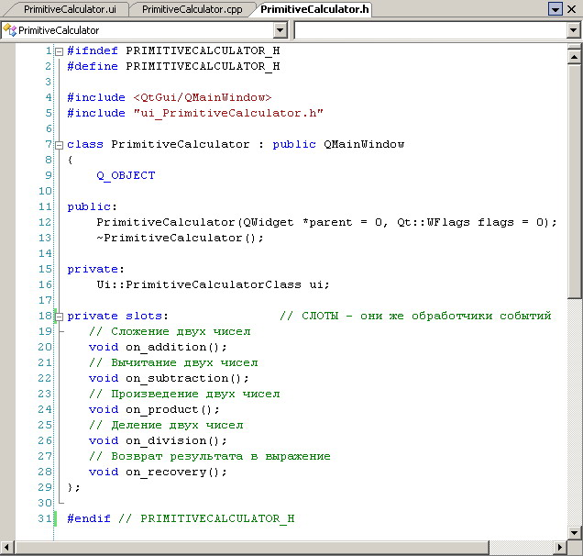
Рис. Объявление слотов

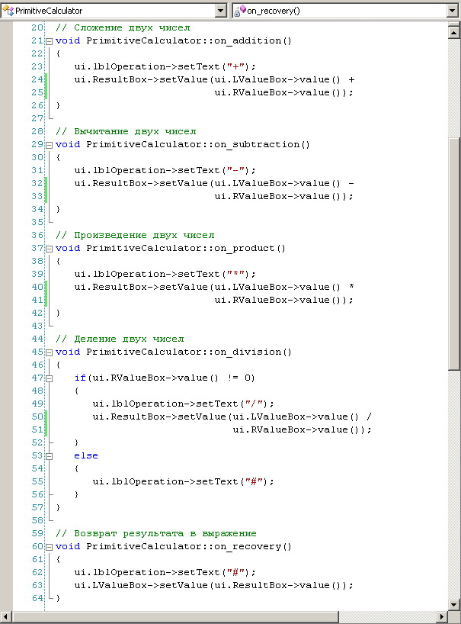
Рис. Реализация слотов

Шаг 3. Связывание обработчиков событий (слотов) с сигналами

Рис. Схема связи слотов и сигналов

Таблица связей слотов и сигналов
Источник сигнала | Сигнал | Приемник сигнала | Слот | Описание
btnAddition | clicked() | PrimitiveCalculator (this) | void on_addition() | Сложение двух чисел
btnSubtraction | clicked() | PrimitiveCalculator (this) | void on_subtraction() | Вычитание двух чисел
btnProduct | clicked() | PrimitiveCalculator (this) | void on_product() | Произведение двух чисел
btnDivision | clicked() | PrimitiveCalculator (this) | void on_division() | Деление двух чисел
btnRecovery | clicked() | PrimitiveCalculator (this) | void on_recovery() | Возврат результата в выражение

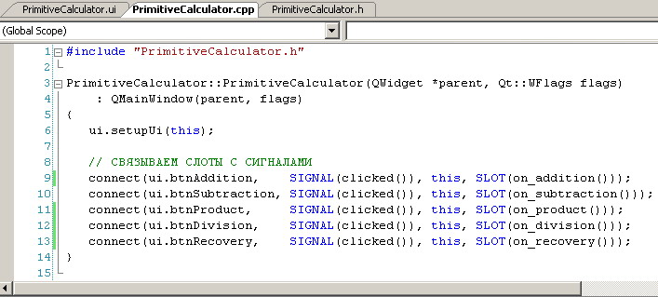
Рис. Связывание слотов и сигналов

Дополнительно смотрите разделы Qt Reference Documentation:
- Qt Designer;
- Signals and Slots;
- Model/View Programming.
Дополнительно смотрите разделы Qt Examples and Demos:
- Widgets;
- Qt Designer: Calculator Form;
- Item Views: Simple Tree Model, Simple Widget Mapper.
Дополнительно смотрите разделы книги Разработка графического интерфейса с помощью библиотеки Qt3 (C++ GUI Programming with Qt 4):
- Глава 1. Начало (Chapter 1. Getting Started);
- Глава 2. Создание диалогов (Chapter 2. Creating Dialogs);
- Глава 3. Создание главного окна приложения (Chapter 3. Creating Main Windows);
- Глава 11.5. Классы QString и QVariant (Strings, Byte Arrays, and Variants).

Окончание занятия №6 (практика)

Организация многооконного интерфейса
Большинство современных программ имеет одно главное окно и несколько диалоговых окон. Главное окно отличается от диалоговых тем, что имеет меню, панель инструментов и строку состояния (см. рис.). Оно появляется сразу после запуска программы, а его закрытие приводит к завершению всего приложения.
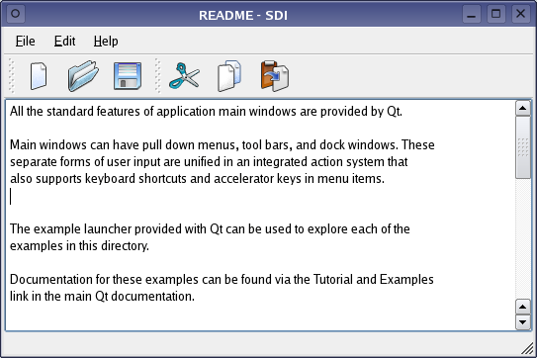
контекст окна
панель инструментов
меню
строка состояния
Рис. Главное окно программы

При необходимости (например, с целью задания параметров программы или вывода сообщений) в программе могут появляться диалоговые окна (см. рис.). Чаще всего диалоговые окна имеют одну или несколько кнопок, с помощью которых пользователь подтверждает или отменяет действия, сделанные им в диалоге. Одна из кнопок диалога может быть кнопкой по умолчанию, что обеспечивает следующее поведение: если фокус расположен не на кнопке и нажата клавиша Enter, то диалоговое окно ведет себя так, как будто нажата кнопка по умолчанию.
Замечание. Для закрытия диалога с отменой выполненных действий также используется клавиша Esc.
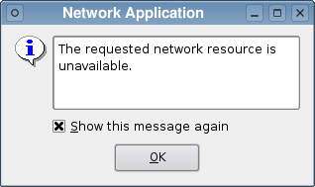
кнопка подтверждения, она же кнопка по умолчанию
Рис. Диалоговое окно программы

В зависимости от того может ли пользователь работать сразу с несколькими окнами, различают модальные и не модальные окна.
Немодальное окно – это окно, которое можно «покинуть», не закрывая его. В результате пользователь получает возможность работать с несколькими окнами, переключаясь между ними. Примером немодального окна может служить диалог «Найти и заменить» в приложении Microsoft Word (см. рис.). Диалог используется для поиска подстроки в документе, при этом пользователь может переходить от диалога к документу и наоборот без всяких ограничений.
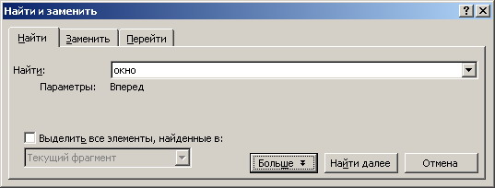
Рис. Пример немодального окна

Модальное окно нельзя «покинуть», не закрыв его. Такое окно обычно используется для осуществления действий, которые требуют обязательной реакции пользователя: только после того как пользователь выполнит необходимые действия, он сможет перейти к другому действию (в том числе вернуться к предыдущему). Примером модального окна является диалог, который возникает при удалении файла (см. рис.): пока пользователь не подтвердит или не отменит удаление файла, никакие другие действия невозможны.
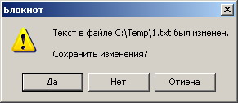
Рис. Пример модального окна

В программе одновременно могут использоваться как модальные, так и немодальные окна. Однако самым простым вариантом реализации многооконного интерфейса является стековая организация окон. При таком подходе все окна являются модальными, а пользователь всегда работает с «верхним» окном.

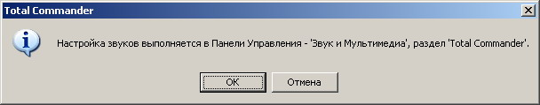
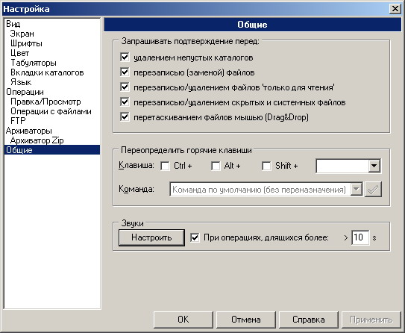
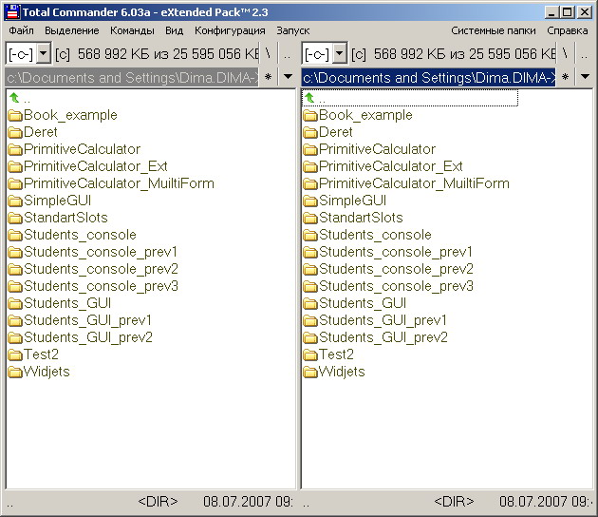
Рис. Пример стековой организации окон

Понятие действия. Реализация главного меню программы
Пользователь может влиять на процесс выполнения программы с помощью указателя и кнопок мыши, выбирая нужный пункт меню или кнопку на панели инструментов. Кроме того, в его распоряжении имеются клавиши со стрелками, а также различные клавиатурные комбинации. Все эти события объединены в библиотеке Qt под общим названием действие (action).
Одно действие может быть связано с различными элементами управления (см. рис.). При выборе пользователем пункта в меню или команды в панели инструментов активизируется соответствующее действие, которое генерирует сигнал triggered(). Связывая сигналы triggered() со слотами, мы можем обрабатывать запросы пользователя.

Главное меню  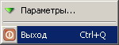 |  | Действия  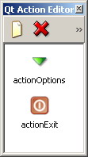 | Слоты  on_Options  close()
Панель инструментов   |  |  | Слоты  on_Options  close()
Всплывающее меню |  |  | Слоты  on_Options  close()
Рис. Пример активизации и обработки действий

Реализация главного меню программы с использованием действий включает в себя следующую последовательность шагов:
– Создание с помощью редактора действий Qt Action Editor списка действий, которые используются в главном меню программы. Для каждого действия, как минимум, задаются следующие свойства:
Свойство | Описание
Text | Заголовок действия
ObjectName | Наименование действия (по нему возможно обращение в коде программы)

Дополнительно могут задаваться свойства:
Свойство | Описание
ShortCut | «Горячая» клавиша, связанная с действием
Icon | Пиктограмма, связанная с действием

– Создание пунктов меню путем перетаскивания действий из окна Qt Action Editor в меню.
– Создание в главном окне слотов, которые являются обработчиками действий.
– Связывание сигналов, порождаемых действиями, со слотами.

Пример.
Создадим в программе «Примитивный калькулятор» меню, состоящее из двух пунктов «Параметры...» и «Выход». Последний пункт меню должен вызываться по сочетанию «горячих» клавиш Ctrl+Q.
Рис. Пример меню программы

Окончание занятия №7 (лекция)

Последовательность шагов решения:

Шаг 1. C помощью редактора действий Qt Action Editor создаем список действий, используемых в главном меню программы.
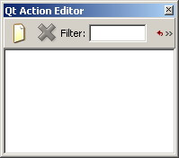
Рис. Редактор действий Qt Action Editor
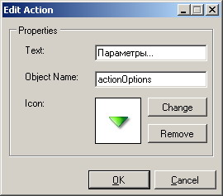
Рис. Создание действия «Параметры...»

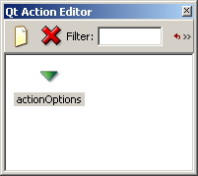
Рис. Результат создания действия «Параметры...»

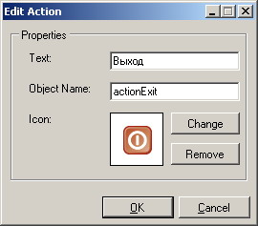
Рис. Создание действия «Выход»

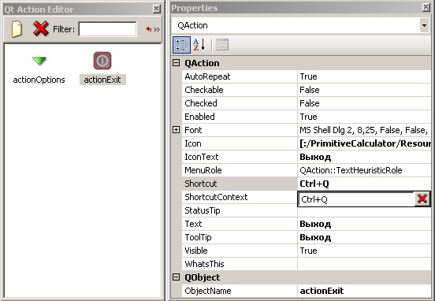
Рис. Дополнительная настройка действия «Выход»

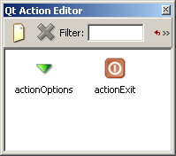
Рис. Результат создания действия «Выход»

Шаг 2. Создаем пункты меню путем перетаскивания действий из окна Qt Action Editor в меню
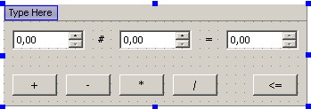
Рис. Выбор позиции для «верхнего» пункта меню

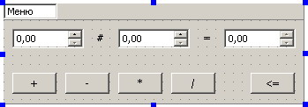
Рис. Создание «верхнего» пункта меню «Меню»
(задание названия)

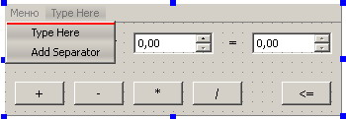
позиция пункта меню
Рис. Перетаскивание действия «Параметры...»

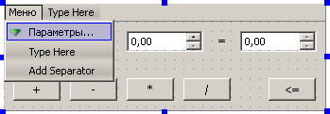
Рис. Результат перетаскивания действия «Параметры...»

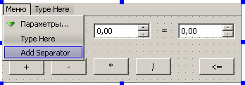
Рис. Добавление разделителя

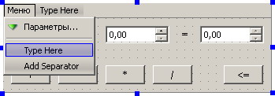
Рис. Результат добавления разделителя

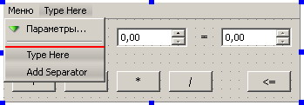
позиция пункта меню
Рис. Перетаскивание действия «Выход»

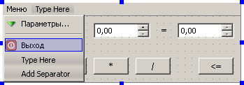
Рис. Результат перетаскивания действия «Выход»

Шаг 3. Создаем в главном окне слоты, являющиеся обработчиками действий.
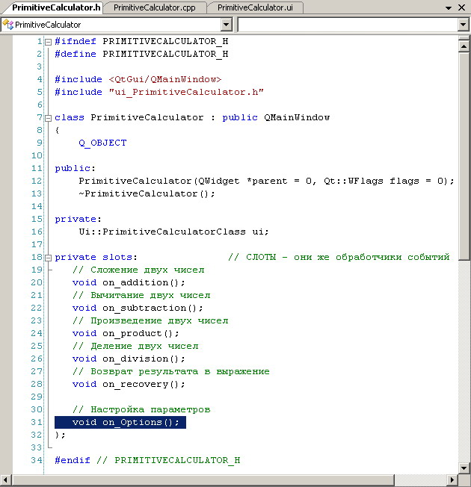
Рис. Объявление слотов

Шаг 4. Связываем сигналы, порождаемые действиями, со слотами.
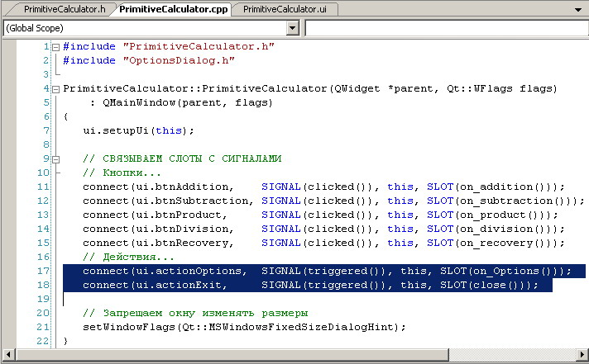
Рис. Связывание слотов и сигналов, порождаемых действиями

Создание диалогового окна
Первоначально рассмотрим, как создать модальное диалоговое окно, которое ничего не делает, и вызвать его из главного окна. Для этого необходимо выполнить следующие шаги:
– создать новый GUI-класс, соответствующий диалоговому окну;
– создать макет диалогового окна с помощью редактора форм и разместить на нем кнопки закрытия диалога;
– настроить кнопки на закрытие диалогового окна;
– подключить файл, содержащий описание диалогового окна, к файлу, содержащему реализацию главного окна;
– вызвать в главном окне программы диалоговое окно, используя следующие шаги:
- создать экземпляр диалогового окна;
- отобразить диалоговое окно.
Пример.
Создадим в программе «Примитивный калькулятор» заготовку для диалога.
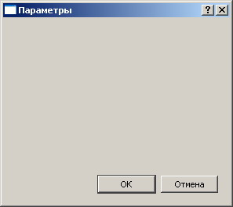
Рис. Пример «пустого» диалога

Последовательность шагов решения:

Шаг 1. Создаем новый GUI-класс, соответствующий диалоговому окну.
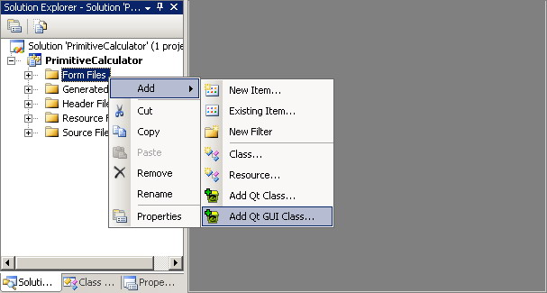
Рис. Начало создания GUI-класса диалогового окна

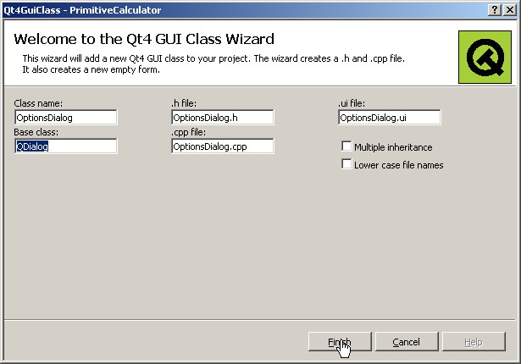
Рис. Завершение создания GUI-класса диалогового окна

Шаг 2. Создаем макет диалогового окна с помощью редактора форм и размещаем кнопки на нем. Кнопку «ОК» устанавливаем по умолчанию.
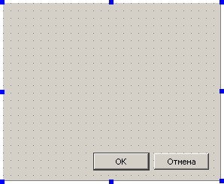 | 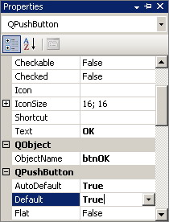
Рис. Макет «пустого» диалога

Шаг 3. Настраиваем кнопки на закрытие диалогового окна.
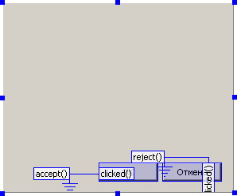
Рис. Связывание кнопок со стандартными слотами диалога, отвечающими за подтверждение или отмену действий в диалоге (accept() и reject() соответственно)

Шаг 4. Подключаем файл, содержащий описание диалогового окна, к файлу, содержащему реализацию главного окна.

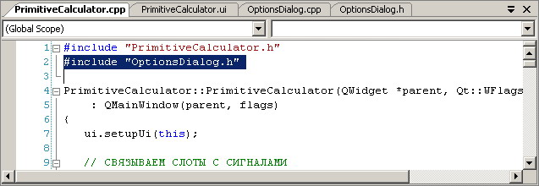
Рис. Подключение заголовочного файла

Шаг 5. Взвываем в главном окне программы диалоговое окно.
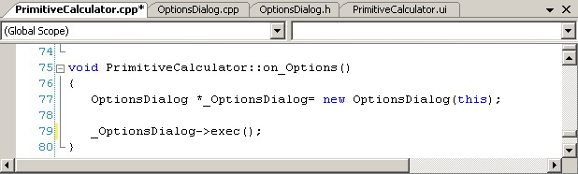
Рис. Вызов диалогового окна

Передача данных между окнами
Когда в программе имеются два и более окна, то возникает вопрос, как между ними передавать данные. В общем виде схема передачи данных между главным и диалоговым окнами выглядит следующим образом:
– данные подготавливаются в главном окне и передаются в диалоговое по указателю, а затем управление передается диалоговому окну;
– в диалоговом окне данные модифицируются (по указателю), если пользователь подтверждает свои действия; при этом диалоговое окно закрывается и управление возвращается главному окну;
– в главном окне данные считываются, если диалоговое окно было закрыто с подтверждением действий.

Более детально передача данных между окнами включает в себя следующие шаги:
– создание структуры данных, которые будут передаваться между окнами.
– создание в диалоговом окне указателя на данные, которые будут передаваться между окнами;
– создание в диалоговом окне функции setData() (название можно задать любое), которая передает в диалоговое окно необходимые данные;
– создание в диалоговом окне функции MayBeClоse() (название можно задать любое), которая проверяет, все ли данные заданы;
– переопределение в диалоговом окне стандартного слота accept(), в котором вызывается функция MayBeClоse() и записываются данные, которые изменились в диалоге и должны быть возвращены в главное окно;
– вызов в главном окне программы диалогового окна с возвращением данных:
- создание диалогового окна;
- заполнение структуры данных, которая будут передаваться между окнами;
- передача данных в диалоговое окно с помощью метода setData();
- отображение диалогового окна в модальном режиме, используя метод exec();
- считывание данных, которые были изменены в диалоге, если диалоговое окно закрыто и пользователь подтвердил свои действия (метод exec() вернул истинное значение).

Пример.
Создадим в программе «Примитивный калькулятор» диалог для настройки следующих параметров программы:
– возможность редактирования результата;
– мин./макс. значения операндов;
– мин./макс. значения результат.
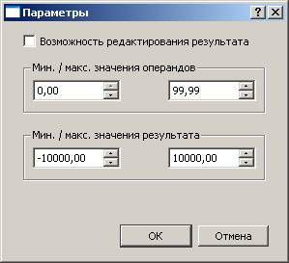
Рис. Пример диалога

Последовательность шагов решения (дополнение к предыдущему примеру):

Шаг 1. Дорабатываем макет диалога: добавляем элементы управления.
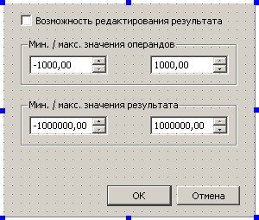
Рис. Макет диалогового окна

Шаг 2. Создаем структуру тех данных, которые будут передаваться между окнами.
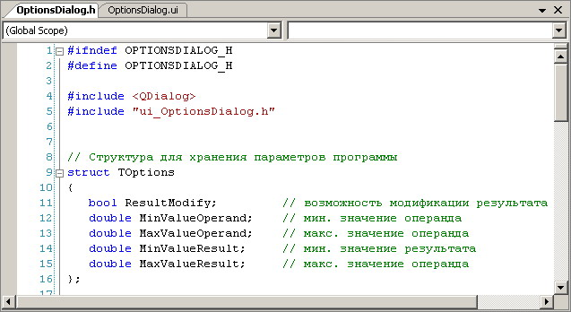
Рис. Объявление структуры данных

Шаг 3. В диалоговом окне создаем указатель на данные, которые будут передаваться между окнами.
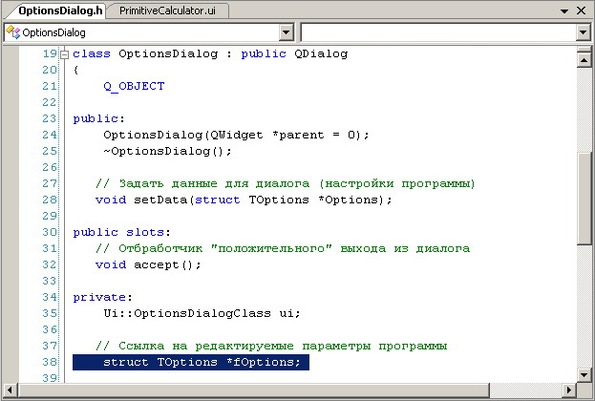
Рис. Объявление указателя на передаваемые данные

Шаг 4. В диалоговом окне создаем функцию setData(), которая передает в диалоговое окно необходимые данные и отображает их в диалоге.
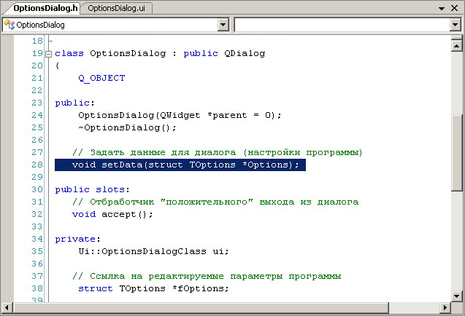
Рис. Объявление метода setData()

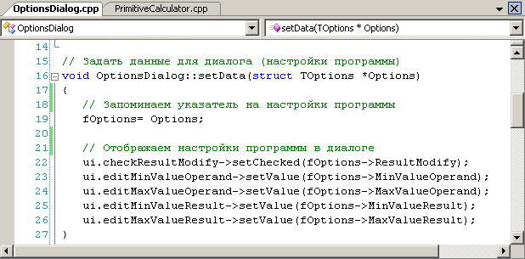
Рис. Реализация метода setData()
Шаг 5. В диалоговом окне создаем функцию MayBeClоse(), которая должна проверять полноту и корректность данных.
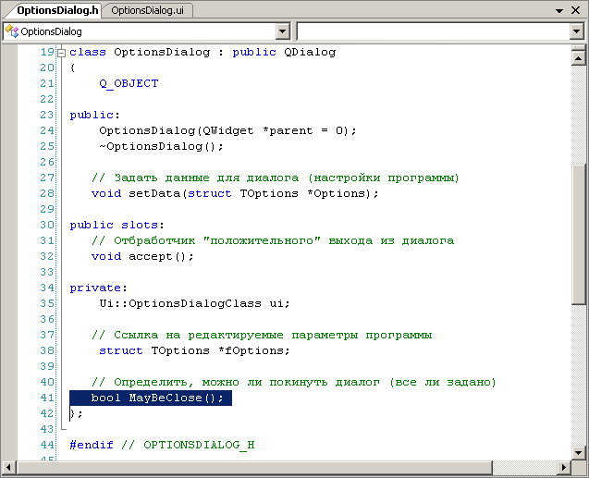
Рис. Объявление метода MayBeClose()

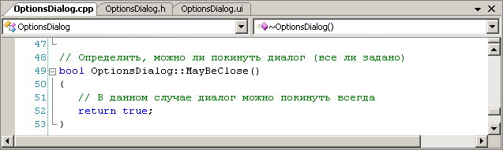
Рис. Реализация метода MayBeClose()

Шаг 6. В методе главного окна программы вызываем диалоговое окно.
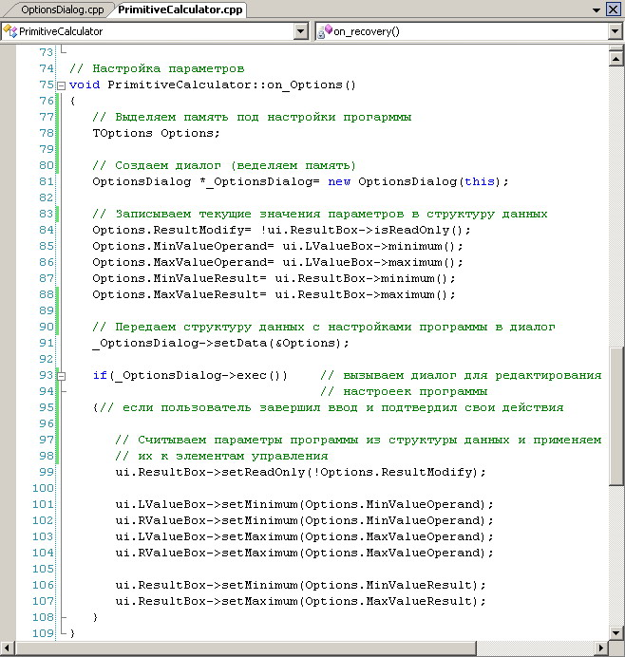
Рис. Вызов диалогового окна с возвращением данных из диалога

Дополнительно смотрите разделы Qt Reference Documentation:
- Main Window Architecture;
- Layout Management.
Дополнительно смотрите разделы Qt Examples and Demos:
- Main Windows: Application, Menus.
Дополнительно смотрите разделы книги Разработка графического интерфейса с помощью библиотеки Qt3 (C++ GUI Programming with Qt 4):
- Глава 6. Управление размещением виджетов (Chapter 6. Layout Management).

Окончание занятия №8 (практика)

Язык С++. Дополнительные возможности

Перегрузка операций
Язык С++ позволяет переопределить действие большинства операций для собственного класса. Это дает возможность использовать собственный класс точно так же, как стандартные типы данных.

Пример:
Для класса QString определены следующие виды операций:
– операции отношения: ==, !=, >, >=, <, <=;
– операции присваивания: =, +=;
– арифметическая операция +;
– операция индексирования [].

Поэтому с классом QString можно работать как со стандартными скалярными типами данных, например, int, float и т.п.
QString str1("String1"); // первая строка содержит "String1"
QString str2("String2"); // вторая строка содержит "String2"
QString str3; // третья строка пустая

// Если строка str1 <= str2, то str3= "String1String2"
// Иначе str1= "String1String2"
if(str1 <= str2) str3= str1 + str2;
else str1+= str2;

// Распечатываем первый символ строки str3
printf("%c", str3[0].toAscii());

Фактически класс QString вводит в язык С++ новый тип данных «строка», переменные которого можно сравнивать, складывать и присваивать.

Перегрузка операций осуществляется с помощью методов специального вида – функций-операций. Функция-операция содержит ключевое слово operator, за которым следует знак переопределяемой операции:
тип opeartor операция (список параметров)
Бинарная функция-операция должна быть представлена с помощью метода с параметрами, при этом вызвавший ее объект считается первым операндом.
Пример:
Создадим класс Fraction, представляющий собой дробь:
// Дробь
class Fraction
{
public:
// Конструктор с параметрами
Fraction(int numerator, int denominator);

// Операция сложения двух дробей, как результат новая дробь
Fraction operator+(Fraction &other);
// Операция вычитания двух дробей, как результат новая дробь
Fraction operator-(Fraction &other);

// Операция сравнения двух дробей
bool operator==(Fraction &other);
// Операция "меньше" двух дробей
bool operator<(Fraction &other);

// Операция присваивания одной дроби другой. Возвращается
// ссылка на текущйи объект
Fraction & operator=(Fraction &other);
// Операция увеличения дроби на произвольное значение.
// Меняется текущая дробь
Fraction & operator+=(Fraction &other);

// Возвращает дробь как вещественное число
double value();

private:
int fNumerator; // числитель
int fDenominator; // знаменатель
};

// Конструктор с параметрами
Fraction::Fraction(int numerator, int denominator)
{
fNumerator= numerator;
if(denominator != 0)
{ fDenominator= denominator; }
else
{ fDenominator= 1; }
}

// Операция сложения двух дробей, как результат новая дробь
Fraction Fraction::operator+(Fraction &other)
{
int Numerator; // числитель результата сложения
int Denominator; // знаменитель результата сложения

Numerator= fNumerator*other.fDenominator + other.fNumerator*fDenominator;
Denominator= fDenominator * other.fDenominator;

return Fraction(Numerator, Denominator);
}

// Операция вычитания двух дробей, как результат новая дробь
Fraction Fraction::operator-(Fraction &other)
{
int Numerator; // числитель результата вычитания
int Denominator; // знаменитель результата вычитания

Numerator= fNumerator*other.fDenominator - other.fNumerator*fDenominator;
Denominator= fDenominator * other.fDenominator;

return Fraction(Numerator, Denominator);
}

// Операция сравнения двух дробей
bool Fraction::operator==(Fraction &other)
{
// Обе дроби одинаковы, если одинаковы их числители и знаменатели
return (fNumerator == other.fNumerator) &&
(fDenominator == other.fDenominator);
}

// Операция "меньше" двух дробей
bool Fraction::operator<(Fraction &other)
{
return (value() < other.value());
}

// Операция присваивания одной дроби другой. Возвращается
// ссылка на текущйи объект
Fraction & Fraction::operator=(Fraction &other)
{
fNumerator= other.fNumerator;
fDenominator= other.fDenominator;

return *this;
}

// Операция увеличения дроби на произвольное значение.
// Меняется текущая дробь
Fraction & Fraction::operator+=(Fraction &other)
{
int Numerator; // числитель результата сложения
int Denominator; // знаменитель результата сложения

fNumerator= fNumerator*other.fDenominator + other.fNumerator*fDenominator;
fDenominator= fDenominator * other.fDenominator;

return *this;
}

// Возвращает дробь как вещественное число
double Fraction::value()
{
return ((double)fNumerator/fDenominator);
}

int main(int argc, char *argv[])
{
Fraction fr1(1, 2); // дробь 1/2
Fraction fr2(4, 3); // дробь 4/3
Fraction fr3(1, 1); // дробь 1/1

fr3= fr1 + fr2; // 11/6 = 1/2 + 4/3
fr1+= fr3; // 28/12 = 1/2 + 11/6

if(fr3 < Fraction(2, 1)) // если 11/6 < 2/1
{
printf("\n%f", fr1.value()); // 2.3333
printf("\n%f", fr2.value()); // 1.3333
printf("\n%f", fr3.value()); // 1.8333
}

getch();

return 0;
}
Замечания:
1) Каждый метод класса имеет доступ к объекту, для которого он вызван, через ключевое слово this. Типом this является <тип класса> *. В основном указатель this используется для возврата указателя (return this;) или ссылки (return *this;) на подразумеваемый объект (см. выше пример).

2) Если функция-операция возвращает объект или ссылку на объект, то обеспечивается семантика, допускающая последовательное выполнение операций, например:
Fraction fr1(1, 2); // дробь 1/2
Fraction fr2(4, 3); // дробь 4/3
Fraction fr3(1, 1); // дробь 1/1

fr3= fr1 + fr1 + fr2; // 28/12 = (1/2 + 1/2) + 4/3

printf("\n%f", fr1.value()); // 0.5
printf("\n%f", fr2.value()); // 1.3333
printf("\n%f", fr3.value()); // 2.3333

fr3= fr1 = fr2; // сначала fr2 присваивается fr1, затем
// fr1 присваивается fr3

printf("\n%f", fr1.value()); // 1.3333
printf("\n%f", fr2.value()); // 1.3333
printf("\n%f", fr3.value()); // 1.3333

3) Бинарная функция-операция может определяться вне класса, при этом она должна иметь два параметра, один из которых имеет <тип класса> или <тип класса &>. Например, вместо метода

// Операция "меньше" двух дробей
bool operator<(Fraction &other);

который объявлен внутри класса, можно было использовать внешнюю функцию:

// Операция "меньше" двух дробей
bool operator<(Fraction &left, Fraction &right)
{
return (left.value() < right.value());
}

Без внешней функции-операции нельзя обойтись в двух случаях:
– левый операнд является константным объектом класса, например:
// Операция "меньше" двух дробей
bool operator<(const Fraction &left, const Fraction &right)
{
return (left.value() < right.value());
}

– левый операнд не является экземпляром класса, например:

// Операция умножения вещественного числа на дробь,
// как результат новая дробь
Fraction operator *(double left, Fraction &right)
{
int Numerator; // числитель результата умножения
int Denominator; // знаменатель результата умножения

Numerator= (int)(1000*left) * right.fNumerator;
Denominator= 1000 * right.fDenominator;

return Fraction(Numerator, Denominator);
}

Дружественные функции
Иногда желательно иметь непосредственный доступ извне к скрытым свойствам и методам класса. Для этого служат дружественные функции и дружественные классы.
Пример:
// Дробь
class Fraction
{
public:
......

private:
......

// Операция умножения вещественного числа на дробь,
// как результат новая дробь
friend Fraction operator *(double left, Fraction &right);
};

// Операция умножения вещественного числа на дробь,
// как результат новая дробь
Fraction operator *(double left, Fraction &right)
{
int Numerator; // числитель результата умножения
int Denominator; // знаменатель результата умножения

Numerator= (int)(1000*left) * right.fNumerator;
Denominator= 1000 * right.fDenominator;

return Fraction(Numerator, Denominator);
}

int main(int argc, char *argv[])
{
Fraction fr1(2, 5); // дробь 2/5
Fraction fr2(1, 1); // дробь 1/1

fr2= 3.6 * fr1; // 7200/5000 = 3.6 + 2/5
fr2= fr1 * 3.6; // синтаксическая ошибка!!!

printf("\n%f", fr1.value()); // 0.4
printf("\n%f", fr2.value()); // 1.44

getch();

return 0;
}

Ниже перечислены правила описания и особенности дружественных функций:
- Дружественная функция объявляется внутри класса, к элементам которого ей нужен доступ, с ключевым словом friend. В качестве параметра ей должен передаваться объект или ссылка на объект класса.
- Дружественная функция может быть обычной функцией или методом другого ранее определенного класса.
- Одна функция может быть дружественной сразу несколькими классами.

Если все методы какого-либо класса должны иметь доступ к скрытым свойствам другого, весь класс объявляется дружественным с помощью ключевого слова friend.
Пример:
class B; // предварительное объявление класса,
// класс A должен знать, что класс B существует

class A
{
private:
int fValue; // свойство не доступно вне класса А

friend class B; // классу B разрешен доступ ко всем
// свойствам и методам класса A
};

class B
{
public:
// Изменяет свойства экземпляра класса A
void setValueToA(class A &a, int Value);
};

// Изменяет свойства экземпляра класса A
void B::setValueToA(class A &a, int Value)
{ a.fValue= Value; }

int _tmain(int argc, _TCHAR* argv[])
{
class A a;
class B b;

b.setValueToA(a, 25); // свойство fValue объекта a (класса A)
// получит значение 25

return 0;
}

Статические элементы класса
С помощью модификатора static можно описать статические свойства и методы класса. Их можно рассматривать как глобальные переменные или функции, доступные только в пределах области класса.
Статические свойства применяются для хранения данных, общих для всех объектов класса. Эти свойства существуют для всех объектов класса в единственном экземпляре, то есть не дублируются.
Статические методы предназначены для обращения к статическим полям класса.

Пример:
Создадим класс A, в котором подсчитывается количество экземпляров класса.
class A
{
public:
// Конструктор
A();

// Возвращает кол-во экземпляров класса
static int InstanceCount();

private:
// Кол-во экземпляров класса - объявление
static int fInstanceCount;
};

// Кол-во экземпляров класса – определение / инициализация - обязательно
int A::fInstanceCount= 0;

// Конструктор
A::A()
{
fInstanceCount++;
}

// Возвращает кол-во экземпляров класса
int A::InstanceCount()
{
return fInstanceCount;
}

int main(int argc, char *argv[])
{
printf("\n%i", A::InstanceCount()); // кол-во = 0

A a[2]; // массив из 2-х объектов нединамически

printf("\n%i", A::InstanceCount()); // кол-во = 2

A b; // объект класса нединамически

printf("\n%i", A::InstanceCount()); // кол-во = 3

A *c; // указатель на объект

printf("\n%i", A::InstanceCount()); // кол-во = 3

c= new A; // создаем объект динамически

printf("\n%i", A::InstanceCount()); // кол-во = 4

getch();
return 0;
}

Ниже перечислены особенности статических свойств и методов:
- Память под статическое свойство выделяется, даже если не существует никаких представителей класса. Местом выделения памяти является определение / инициализация статического свойства (см. выше пример).
- Статические свойства доступны как через имя класса, так и через имя объекта, например:
class A
{
public:
// Кол-во экземпляров класса - объявление
static int fInstanceCount;
};

// Кол-во экземпляров класса – определение / инициализация - обязательно
int A::fInstanceCount= 0;

int main(int argc, char *argv[])
{
A a;
A::fInstanceCount++; // увеличиваем кол-во экземпляров класса

A b;
b.fInstanceCount++; // увеличиваем кол-во экземпляров класса

return 0;
}
Первый способ более предпочтителен.

- Статические методы могут обращаться непосредственно только к статическим свойствам и вызывать только другие статические методы класса.
Окончание занятия №9 (лекция)

ПРИЛОЖЕНИЕ 1. Расширения языка C++, напрямую не связанные с ООП

Перегрузка функций
В языке С++ может быть несколько функций с одинаковым именем, но различным количеством и/или типом входных параметров.

Какую из функций вызывать компилятор определяет по количеству и типу передаваемых параметров.

Пример:
void inc(int *Number) // инкремент целого числа
{ *Number++; }

void inc(float *Number) // инкремент вещественного числа
{ *Number++; }

void inc(int *Numbers, int Count) // инкремент массива целых чисел
{
for(int i= 0; i < Count; i++)
{ Numbers[i]++; }
}

int _tmain(int argc, _TCHAR* argv[])
{
int Integer= 0;
float Float= 0.0;
int Mass[10]= {0,0,0,0,0,0,0,0,0,0};

inc(&Integer); // вызывается void inc(int *Number)
inc(&Float); // вызывается void inc(float *Number)
inc(Mass, 10); // вызывается void inc(int *Numbers, int Count)
}

Пример:
// Питон, состоящий из сегментов
class TPhyton
{
public:
// Конструктор по умолчанию
TPhyton();
// Конструктор с параметрами: задается позиция и длина питона
TPhyton(unsigned int x, unsigned int y, unsigned int Length);

......
};

int _tmain(int argc, _TCHAR* argv[])
{
TPhyton Phyton(10, 15, 5); // вызывается конструктор с параметрами
TPhyton Phytons[2]; // дважды вызывается конструктор по умолчанию:
// для Phytons[0] и Phytons[1]
......

return 0;
}

Ссылка – новый тип данных
В С++ имеется несколько видоизмененная форма указателя, называемая ссылкой. В отличие от указателя ссылка не хранит в себе адрес памяти, она является просто другим именем, или псевдонимом переменной. Соответственно ссылка не требуется разыменовывания и не требуется дополнительного пространства в памяти.
Чаще всего ссылка используется как тип данных для параметров и возвращаемого значения функции.

Пример:
void inc(int *Number) // инкремент целого числа
{ *Number++; }

void inc(int &Number) // инкремент целого числа
{ Number++; }

int _tmain(int argc, _TCHAR* argv[])
{
int N= 0;

inc(&N); // N= 1
inc(N); // N= 2
}

Пример:
int &inc(int &Number) // инкремент целого числа
{
Number++;
return Number;
}

int _tmain(int argc, _TCHAR* argv[])
{
int N= 0;

inc(inc(N)); // N= 2
}

Замечание. Ссылка не может полностью заменить указатель, т.к. к ней не применимы арифметические операции, а также операции присваивания = и обращение к элементу [].

Аргументы функции, задаваемые по умолчанию
Язык C++ предоставляет программисту возможность устанавливать значения параметров функции по умолчанию, если при вызове функции аргументы не были указаны.

Пример:
void inc(int &Number, int delta=1) // инкремент целого числа
{ Number+= delta; }

int _tmain(int argc, _TCHAR* argv[])
{
int N= 0;

inc(N); // N= 1
inc(N, 1); // N= 2
inc(N, 2); // N= 4
}

Замечание. Все аргументы, задаваемые по умолчанию, должны находиться после аргументов, значения которых не заданы по умолчанию. Это правило используется при объявлении и при вызове функции.

Пример:

// Задаем позицию курсора
void gotoxy(int x= 0, int y= 0)
{
HANDLE hConcole= GetStdHandle(STD_OUTPUT_HANDLE);
COORD point= {x, y};
SetConsoleCursorPosition(hConcole, point);
}

int _tmain(int argc, _TCHAR* argv[])
{
gotoxy(); // задаем позицию курсора по умолчанию: (0,0)
printf(“Hello”);

gotoxy(0, 10); // задаем позицию курсора (0,10)
printf(“Hello”);

gotoxy(10); // задаем позицию курсора (10, 0)
printf(“Hello”);

gotoxy(, 10); // синтаксическая ошибка
printf(“Hello”);
}

Типизированные константы
Типизированные константы – это переменные, значения которых нельзя изменить. Для объявления такой константы используется ключевое слово const.

Пример:

int Integer[2]; // обычный целочисленный массив
const int ConstI= 4; // целочисленная константа
const int *PConstI= &Integer[0]; // указатель на целочисленную константу
int * const ConstP_I= &Integer[0]; // константный указатель на целое число
const int * const ConstPConstI= &Integer[0]; // константный указат. на целочисл. константу

ConstI= 6; // синтаксическая ошибка: попытка изменить константу

PConstI= &Integer[1]; // так можно: указатель не константный
*PConstI= 8; // синтаксическая ошибка: попытка изменить константу

ConstP_I= &Integer[1]; // синтаксическая ошибка: попытка изменить константный указатель
*ConstP_I= 8; // так можно: значение по указателю не константное

ConstPConstI= &Integer[1]; // синтаксическая ошибка: попытка изменить константный указатель
*ConstPConstI= 8; // синтаксическая ошибка: попытка изменить константу

ПРИЛОЖЕНИЕ 2. основные свойства, методы и события элементов управления

Нажимная кнопка QPushButton
Свойство | Описание
Text | Заголовок кнопки
Enabled | Активность кнопки

Метод | Слот | Описание
void setText (const Qstring & text ) |  | Задает заголовок кнопки
bool isEnabled () const |  | Возвращает активность кнопки
void setEnabled (bool) |  | Задает активность кнопки
void click () | + | Программная имитация нажатия кнопки

Сигнал | Описание
void clicked (bool checked = false ) | Этот сигнал генерируется, когда активизируется кнопка, в том числе и программно.

Кнопка-флажок QCheckBox
Свойство | Описание
Text | Заголовок кнопки
Tristate | Определяет трехвариантное состояние кнопки
Checkable | Определяет возможность изменять состояние кнопки
Checked | Определяет, сброшен или выставлен флажок
Enabled | Активность кнопки

Метод | Слот | Описание
bool isChecked () const |  | Возвращает сброшен или выставлен флажок
void setChecked (bool) | + | Сбрасывает или выставляет флаг
Qt::CheckState checkState () |  | Возвращает состояние кнопки (их трех вариантов)
void setCheckState (Qt::CheckState state) |  | Задает состояние кнопки (три состояния)
void setText (const QString & text ) |  | Задать заголовок кнопки
void click () | + | Программная имитация нажатия кнопки

Сигнал | Описание
void clicked (bool checked = false ) | Этот сигнал генерируется, когда активизируется кнопка, в том числе и программно.
void stateChanged (int state) | Этот сигнал генерируется, когда кнопка изменяет состояние, в том числе и программно.

Метка QLabel
Свойство | Описание
Alignment | Способы выравнивание заголовка метки
Pixmap | Битовая картинка, связанная с меткой
scaledContents | Масштабирование размеров метки согласно ее содержимому
Text | Заголовок метки
WordWrap | Возможность переноса слов в заголовке метки
Enabled | Активность метки

Счетчик QSpinBox
Свойство | Описание
ReadOnly | Режим «только для чтения»
SpecialValueText | Специальный текст, замещающий минимальное числовое значение
Maximum | Максимально возможно значение
Minimum | Минимально возможно значение
Prefix | Префикс, предваряющий числовое значение, например, “$”
SingleStep | Шаг изменения значения
Suffix | Суффикс, замыкающий числовое значение, например, “%”
Value | Текущее целочисленное значение
Enabled | Активность счетчика

Метод | Слот | Описание
void setRange (int minimum, int maximum) |  | Задает диапазон вводимых значений
QString text () const |  | Возвращает текст, введенный в элементе вместе с префиксом и суффиксом
void setValue (int val) | + | Задает целочисленное значение
int value () const |  | Возвращает целочисленное значение

Сигнал | Описание
void valueChanged (int i) | Этот сигнал генерируется, когда изменяется значение счетчика, в том числе и программно.
void valueChanged (const QString & text) | Этот сигнал генерируется, когда изменяется значение счетчика, в том числе и программно. Параметром является не целочисленное значение, а текст, введенный в элементе вместе с префиксом и суффиксом

Комбинированный перечень QComboBox
Свойство | Описание
CurrentIndex | Индекс выбранного элемента списка
Editable | Возможность редактировать текст
MaxVisibleItems | Количество отображаемых за раз элементов в выпадающем списке
Enabled | Активность комбинированного перечня

Метод | Слот | Описание
int currentIndex () const |  | Возвращает индекс выбранного элемента списка
void setCurrentIndex (int index) | + | Задает элемент списка текущим (выбранным)
QString currentText () const |  | Возвращает текст, содержащийся в текущем элементе списка
void clear () | + | Удаляет все элементы списка
QString itemText (int index) const |  | Возвращает текст, содержащийся в элементе списка с заданным индексом
int findText (const QString &text, Qt::MatchFlags flags = Qt::MatchExactly | Qt::MatchCaseSensitive) const |  | Возвращает индекс элемента списка, содержащий заданный текст. При неудачном поиске возвращается -1. Параметр flags определяет условия поиска.
void addItem (const QString & text, const QVariant & userData = QVariant()) |  | Добавляет в конец списка новый элемент.

Сигнал | Описание
void activated (int index ) | Этот сигнал генерируется, когда элемент списка выбирается пользователем.
void currentIndexChanged (int index) | Этот сигнал генерируется, когда элемент списка выбирается пользователем или программно. Параметр index может принимать значение -1, если список пустой или ни один из элементов не выбран.

Строка редактирования QLineEdit
Свойство | Описание
Alignment | Способы выравнивание содержимого строки
InputMask | Маска, в соответствии с которой можно вводить текст (формат маски и примеры см. в разделе QLineEdit Class Reference)
MaxLength | Максимальная длина редактируемого текста
Text | Содержимое строки редактирования
ReadOnly | Режим «только для чтения»
Enabled | Активность строки редактирования

Метод | Слот | Описание
QString text () const |  | Возвращает текущее значение текста
void setText (const QString & text) | + | Задает заголовок кнопки
bool isModified () const |  | Возвращает признак, что текст был модифицирован
void clear () | + | Удаляет редактируемый текст

Сигнал | Описание
void textChanged (const QString & text) | Этот сигнал генерируется, когда изменяется редактируемый текст, в том числе и программно. Параметр text содержит новое значение текста.
void textEdited (const QString & text) | Этот сигнал генерируется, когда текст редактируется пользователем. Параметр text содержит новое значение текста.

Таблица значений QTableWidget
Свойство | Описание
EditTriggers | Определяет, каким способом начинается редактирование ячейки таблицы
SelectionBehavior | Определяет конфигурацию выбора ячеек таблицы
SelectionMode | Определяет режим выбора ячеек
TabKeyNavigator | Возможность перемещения по ячейкам таблицы с помощью клавиши Tab
CornerButtonEnabled | Возможность использования «угловой» кнопки таблицы
ColumnCount | Кол-во столбцов в таблице
Enabled | Активность таблицы значений

Метод | Слот | Описание
int rowCount () const |  | Возвращает количество строк в таблице
int currentRow () const |  | Возвращает индекс строки текущей ячейки
QTableWidgetItem * item (int row, int column) const |  | Возвращает элемент в заданной ячейке таблицы. Возвращает 0, если элемент отсутствует в ячейке
void clear () | + | Удаляет все элементы таблицы
void insertRow (int row) | + | Добавляет пустую строку таблицы (без элементов)
void setItem (int row, int column, QTableWidgetItem * item) |  | Задает элемент таблицы для заданной ячейки
void removeRow (int row) | + | Удаляет строку и все элементы строки
void setColumnWidth (int column, int width) |  | Задает ширину колонку
void setRowHeight (int row, int height) |  | Задает высоту строки таблицы
void setCurrentCell (int row, int column) |  | Делает указанную ячейку таблицы текущей

Сигнал | Описание
void itemChanged (QTableWidgetItem * item) | Этот сигнал генерируется, когда изменяется содержимое элемента таблицы.
void currentCellChanged (int currentRow, int currentColumn, int previousRow, int previousColumn) | Этот сигнал генерируется, когда активизируется ячейка таблицы. Параметры previousRow и previousColumn определяют ячейку, которая была активна до этого момента.
void currentItemChanged (QTableWidgetItem * current, QTableWidgetItem * previous) | Этот сигнал генерируется, когда активизируется элемент таблицы. Параметр previous указывает на элемент, который был активен до этого момента.

Элемент таблицы QTableWidgetItem
Метод | Слот | Описание
void setText (const QString & text) |  | Задает содержимое элемента таблицы
void setTextAlignment (int alignment) |  | Задает способ выравнивания содержимого элемента таблицы
QString text () const |  | Возвращает содержимое элемента таблицы

Литература

Березин Б.И., Березин С.Б.
Начальный курс С и С++.– М.: ДИАЛОГ-МИФИ, 1996.– 288 с.

С/Си++. Программирование на языке высокого уровня / Т.А. Павловская.– СПб: Питер, 2001.– 464 с.

Бадд Т.
Объектно-ориентированное программирование в действии / Перев. с англ. – Спб.: Питер, 1997. – 464 с.

Г. Буч. Объектно-ориентированный анализ и проектирование с примерами приложений на С++, 2-е изд. / Пер. с англ. – М.: «Издательство Бином», СПб: «Невский диалог», 1998 г. – 560 с.

